2021-09-17 아주대 미중정책연구소 Bunker ｜ 중국 싱크탱크 ｜ 서민혜

中国国际问题研究院 - 중국국제문제연구원(CIIS)

中美应该展现大格局肩负大担当

중미는 반드시 큰 틀의 책임을 보여줘야 한다

来源： https://www.ciis.org.cn/yjcg/sspl/202109/t20210913_8140.html

作者： 阮宗泽，中国国际问题研究院常务副院长、研究员)

时间： 2021-09-13 ｜ 原文载《人民日报海外版》，2021年9月11日
9月10日，中国国家主席习近平应约同美国总统拜登通电话，就中美关系和双方关心的有关问题进行了坦诚、深入、广泛的战略性沟通和交流。中美元首同意继续通过多种方式保持经常性联系，将责成双方工作层加紧工作、广泛对话，为中美关系向前发展创造条件。
当前，中美关系正处在一个重要的历史关口，中美元首通话时机关键，传递出积极正面的重要信号，将推动中美关系尽快重回正轨。
一段时间以来，美国采取的对华政策致使中美关系遭遇严重困难。美方对华政策出现方向性错误并作出了重大战略误判，将中国视为威胁和对手，满世界围堵打压中国。美方个别政客声称对华“接触”政策已经终结，取而代之的则是激烈“竞争范式”。还有人渲染中国在“赌美国输”，中国发展的目标就是要挑战和取代美国。其实，美国采取的对抗性对华政策违背时代潮流，也不符合中美两国人民根本利益和世界各国共同利益。常言道：“解铃还需系铃人”。中美关系能否改善、如何改善，现在“球”在美方一边。拜登表示，世界正在经历快速变化，美中关系是世界上最重要的双边关系，美中如何互动相处很大程度上将影响世界的未来。两国没有理由由于竞争而陷入冲突。这表明美方对中美关系的重要性有充分认识，而且表达了要避免冲突的意愿。对此，既要听其言，又要观其行。
中美合作可以办成很多大事。世界已迈进互联互通时代，中美关系的重要性不是下降了而是上升了。今年是中美“乒乓外交”50周年，半个世纪以来双方携手合作，实现了从“破冰”到关系正常化的飞跃发展，其成就有目共睹，给两国人民和世界带来实实在在的好处。事实证明，中美合作，两国和世界都会受益。20年前的“9·11”事件发生后，中美就反恐问题加强合作，有力地维护了国际安全；2008年国际金融危机爆发时，中美紧密合作，成功挽救了世界经济。中美在应对埃博拉疫情上也进行了良好合作。当前全球性问题和挑战层出不穷，如公共卫生危机、气候变化等。后疫情时期的世界需要修复，经济需要重建，其任务异常艰巨，中美合作至关重要。而任何单边主义、以邻为壑的做法都只能适得其反，蜷缩在意识形态的“茧房”里无异于自缚手脚，得不偿失。
中方对美政策具有连续性和稳定性。中国坚信双方的共同利益大于分歧，合则两利、斗则俱伤，推进互利合作才是唯一正确选择。今年2月，习近平主席同拜登总统通电话时指出，两国应该共同努力、相向而行，秉持不冲突不对抗、相互尊重、合作共赢的精神，聚焦合作，管控分歧，推动中美关系健康稳定发展。中国坚定不移地走和平发展道路，不断发展的中国必将为世界提供更多的公共产品，为世界注入更大的稳定性。
尽管中美关系面临严峻挑战与考验，但也存在很多机遇。正如习近平主席所强调，中美应该展现大格局、肩负大担当，坚持向前看、往前走，拿出战略胆识和政治魄力，推动中美关系尽快回到稳定发展的正确轨道，更好造福两国人民和世界各国人民。

共创大湄公河次区域合作新局面

메콩강 2차 지역 협력 새판 짜기

来源： https://www.ciis.org.cn/yjcg/sspl/202109/t20210916_8143.html

作者： 荣鹰，全球湄公河研究中心（中国中心）主任；

马婕，全球湄公河研究中心（中国中心）研究人员

时间： 2021-09-16 ｜ 原文载 《环球时报》，2021年9月13日
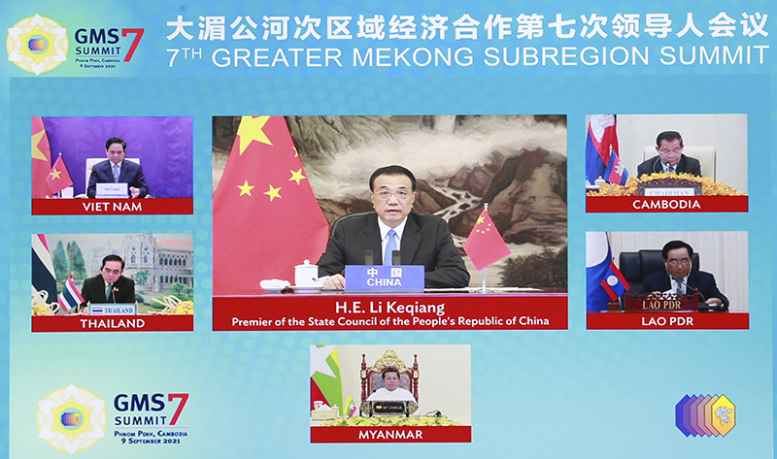
国务院总理李克强日前出席以视频方式举行的大湄公河次区域经济合作（GMS）第七次领导人会议并发表讲话，柬越缅老泰五国领导人和亚洲开发银行行长参加。会议发表了《GMS第七次领导人会议宣言》，通过了《GMS 2030战略框架》和《GMS应对新冠肺炎疫情和经济复苏计划（2021-2023）》，标志着大湄公河次区域合作取得新突破，进入了新阶段。
此次会议凸显四大共识：一是共同体意识不断增强；二是发展导向更加突出；三是坚持倡导开放包容；四是重视发挥成员国自主性。《GMS2030战略框架》明确指出，成员所有、成员主导及运作良好的机制支持，是大湄公河次区域经济合作的核心优势之一。六国以自身切实需求为基础，大力推动卫生、妇女、减贫、教育等民生领域合作，不断提升民众获得感。
近30年来，中国始终积极参与大湄公河次区域经济合作，致力于维护次区域繁荣稳定。此次会议进一步凸显中国在推动次区域合作中的五大作用。
第一，为次区域抗疫合作提供有力支持。疫情暴发后，中国与湄公河国家迅速达成合作抗疫共识，共同规划合作抗疫举措，积极分享抗疫经验，尽己所能提供医疗物资和疫苗援助，积极探讨疫苗研发、生产和采购合作，多次派出医疗专家组，共遏疫情蔓延。中方在澜湄合作专项基金框架下设立公共卫生专项资金，并通过视频会议、远程教学等方式支持湄公河国家公共卫生能力建设。
第二，为次区域经济复苏注入强劲动力。为应对疫情冲击，中国与湄公河国家积极探索促贸易、稳“三链”的方法，加快建设“快捷通道”和“绿色通道”网络，深化“国际陆海贸易新通道”合作，推动区域产业链供应链加速融合。中国着力保障重大项目实施，推动中老铁路于今年底建成通车，加快建设金边—西哈努克港高速公路等基础设施项目，助力次区域国家克服疫情影响、加快疫后复苏。
第三，为次区域未来合作引领方向。中国积极推动大湄公河次区域经济合作、澜湄合作等协调对接，结合次区域发展需求不断提出新倡议，持续贡献“中国智慧”。李克强总理在此次会议提出6项务实合作建议，得到湄公河国家领导人积极响应。
第四，与湄公河国家共享发展机遇。当前，中国正构建“双循环”新发展格局，开放的大门进一步敞开。中国与湄公河国家政治互信深，发展势头好，合作潜力大。2020年，中国与湄公河国家贸易额达3229亿美元，同比增长约13%；今年上半年贸易额达1922亿美元，同比增长近40%。中国日益成为湄公河国家最重要的投资来源国之一。这将给包括湄公河国家在内的各国创造新的发展红利。
第五，有力提升次区域民心相通水平。中国与湄公河国家的人员交往日益密切，2019年达到5000多万人次，中国已成为湄公河五国旅游市场最大客源国。近5年来，累计有2万余名湄公河五国学生享受中国政府奖学金在华学习，澜湄职业教育培训基地在云南培训来华务工人员4万余名。中国在媒体、妇女、青年、减贫等领域支持开展了一系列务实合作项目，得到六国民众热烈欢迎和积极参与。
在成员国的共同努力下，大湄公河次区域已成为亚洲乃至世界范围内增长动能最强、合作势头最好的区域之一。未来一段时间，团结合作、携手抗疫、共促复苏依然是次区域合作的重点任务。六国应以此次领导人会议的精神和倡议为引领，坚持多边主义，践行合作共赢，深挖合作潜力，广拓合作领域，携手打造合作抗疫和经济复苏合作新局面，积极推进次区域经济一体化进程，不断提升次区域民心相通水平，为次区域人民创造更加美好的未来。

